[上海市同仁医院副院长与上海市同济大学医学院主任论文图片重复被质疑](https://mp.weixin.qq.com/s?__biz=Mzk1Nzk5NzI3Mw==&mid=2247484446&idx=1&sn=7ad96067f4c0596365ccd45fce162d97)

原创观观[图片观察](javascript:void(0);)2025-03-31 21:05:17广东

这两篇文章分别来自2017年发表的American Journal of Cancer Research期刊和2018年发表的Molecular Therapy — Nucleic Acids期刊，主要作者分别来自【上海交通大学医学院附属同仁医院泌尿外科】和【上海市同济大学医学院】，近期这两篇文章图片发生重复被质疑，这两篇文章没有共同作者

**论文一**

标题：Expression of miR-149-3p inhibits proliferation, migration, and invasion of bladder cancer by targeting S100A4

作者：Dengke Yang , Guang Du , An Xu , Xuetao Xi , Dong Li

期刊：Am J Cancer Res

发表日期：2017 年 11 月 1 日

卷号：7(11): 2209-2219

PMID：29218245

PMCID：PMC5714750

单位：上海交通大学医学院附属同仁医院泌尿外科

**论文二**

标题：hsa_circ_0061140 Knockdown Reverses FOXM1-Mediated Cell Growth and Metastasis in Ovarian Cancer through miR-370 Sponge Activity

作者：Qizhen Chen , Jiarong Zhang , Yinyan He  , Yanqiu Wang

期刊：Mol Ther Nucleic Acids

日期：2018 Dec 7:13:55-63

DOI：10.1016/j.omtn.2018.08.010

PMID：30236833

PMCID：PMC6143755

单位：同济大学医学院附属妇产科生殖医学中心

**相互重复图片**

An image in this paper overlaps with an image in a different and unrelated paper (the images have a different aspect ratio). Note that the field of view is different in each of these images, which suggests that a common party was involved with both papers. Awkwardly, there don't appear to be any common authors.

图 1F，美国癌症研究杂志 （2017），pubmed：29218245

图 3I，分子疗法 — 核酸 （2018），doi：10.1016/j.omtn.2018.08.010

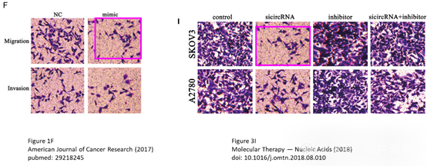

**其他问题**

除此以外，这两篇论文还存在其他图片重复问题

比如来自上海交通大学医学院附属同仁医院泌尿外科的**论文一**

**#1**

1F 和 2G 中的图像似乎重叠，但它们的描述不同。

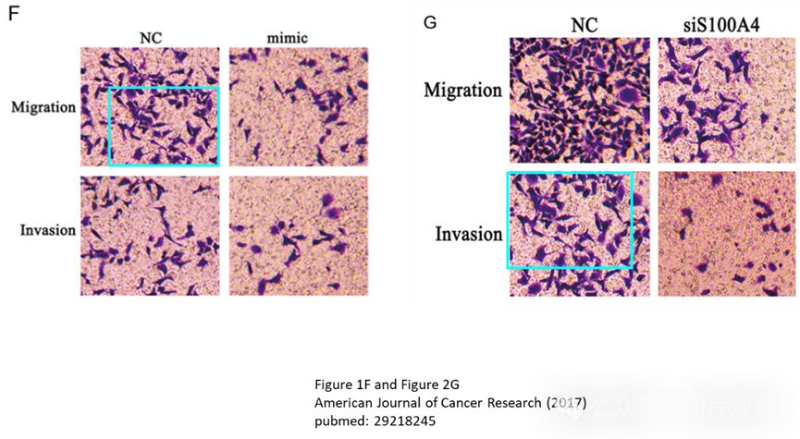

**#2**

本文中的图像与另一篇不相关的论文中的图像部分重叠。后一篇论文似乎显示了更大的视野，这表明这两篇论文可能都涉及一个共同的第三方。似乎没有任何共同的作者。

图 5D，美国癌症研究杂志 （2017），pubmed：29218245

图 1C，细胞与发育生物学前沿 （2021），doi：10.3389/fcell.2021.595911

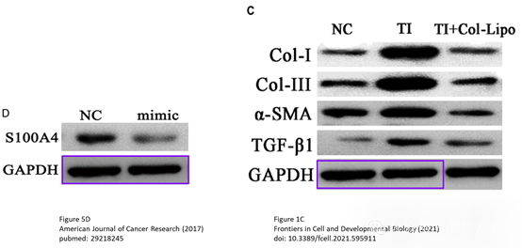

**#3**

本文中的肿瘤图像似乎来自另一篇没有共同作者的论文

图 7B，美国癌症研究杂志 （2017），pubmed：29218245

图 7B，PLOS One （2013） 已撤回，doi：10.1371/journal.pone.0067591

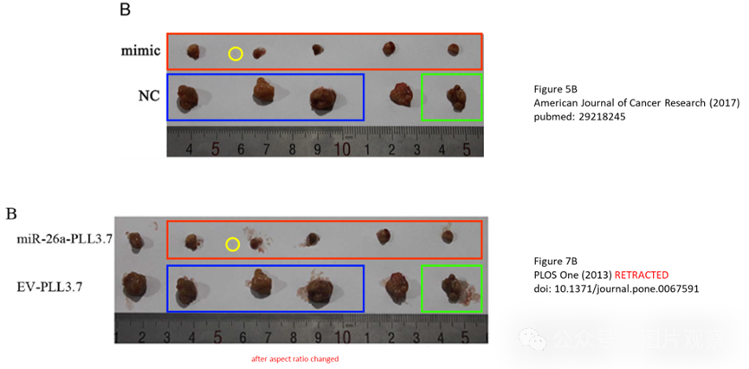

来自同济大学医学院附属妇产科生殖医学中心的**论文二**

其他图片重复问题

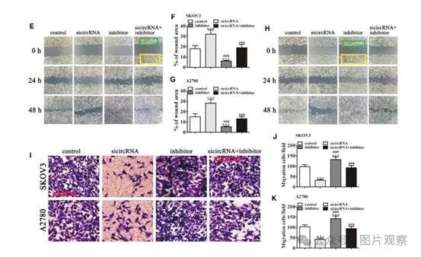



**END**



**#**

**扫码关注我们**



Don't be ashamed



专注于国内论文质疑报道

**欢迎投稿联系**

[#上海市同仁医院](https://mp.weixin.qq.com/mp/appmsgalbum?__biz=Mzk1Nzk5NzI3Mw==&action=getalbum&album_id=3923083086463680515#wechat_redirect)[#上海市同济大学医学院](https://mp.weixin.qq.com/mp/appmsgalbum?__biz=Mzk1Nzk5NzI3Mw==&action=getalbum&album_id=3923083267473063940#wechat_redirect)